在tensorflow的使用中，经常会使用tf.reduce_mean,tf.reduce_sum等函数，在函数中，有一个reduction_indices参数，表示函数的处理维度，直接上图，一目了然：

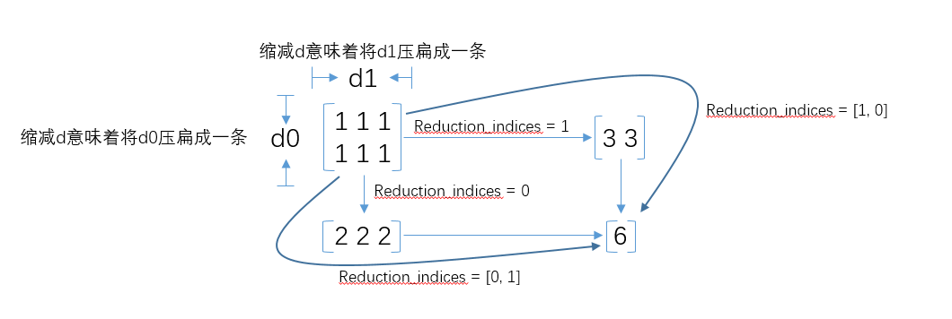

需要注意的一点，在很多的时候，我们看到别人的代码中并没有reduction_indices这个参数，此时该参数取默认值None，将把input_tensor降到0维，也就是一个数。